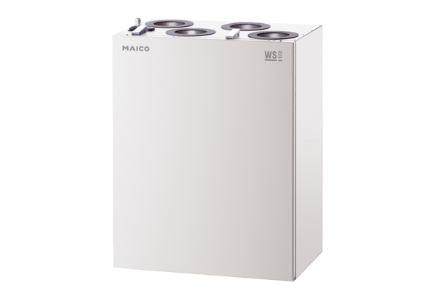Centralne urządzenie wentylacyjne WS 170 ROpakowanie jednostkowe: 1 sztukaAsortyment: K
Numer artykułu: 0095.0081Producent: MAICO

